
МИНОБРНАУКИ РОССИИ
Федеральное государственное бюджетное образовательное учреждение
высшего образования
«МИРЭА – Российский технологический университет»
РТУ МИРЭА

Институт Информационных технологий

Кафедра Математического обеспечения и стандартизации информационных технологий

Отчет по практической работе №9-10

по дисциплине «Микросервисная архитектура»

Тема практической работы: «Интернет-маркетплейс автозапчастей»

Выполнил:  Студент группы ИКБО-65-23 |  | Начинкин И.С., Гидаятов К.Г., Киселев К.С., Сошнин Н.А.
Проверил: | Вохрин О.Л.

Москва 2026

Содержание
- Практическая работа №9. CI/CD
- Практическая работа №10. Observability
- Вывод

Практическая работа №9. CI/CD

Цель работы
Приобретение первичных навыков настройки конвейеров CI/CD, а также работы с serverless-стеком: автоматическая сборка и тестирование всех сервисов, доставка образов в реестры контейнеров и развёртывание сервиса в виде бессерверного контейнера.

Исходное состояние и что сделано
После ПР8 в репозитории был конвейер из двух работ: test (unit- и интеграционные тесты восьми сервисов) и build-and-push (сборка образов и публикация в GitHub Container Registry). В ПР9 конвейер .github/workflows/ci-cd.yml перестроен по схеме из методических указаний и расширен:
- образ каждого сервиса собирается один раз и передаётся между работами как артефакт (docker save → actions/upload-artifact → docker load), поэтому тестируется и доставляется один и тот же образ;
- добавлена работа e2e: вся система (8 сервисов, 8 PostgreSQL, RabbitMQ и стек наблюдаемости из ПР10) поднимается в GitHub Actions из собранных образов, после чего запускаются сквозные проверки tools/e2e_check.py (44 проверки) и tools/observability_check.py (18 проверок);
- доставка выполняется только из ветки main и только после всех тестов: все сервисы — в GHCR, order-service — в DockerHub (задание 2), user-service — в Yandex Cloud Container Registry с развёртыванием в Serverless Containers (задание 3);
- после доставки артефакты-образы удаляются, чтобы не занимать квоту хранилища репозитория.
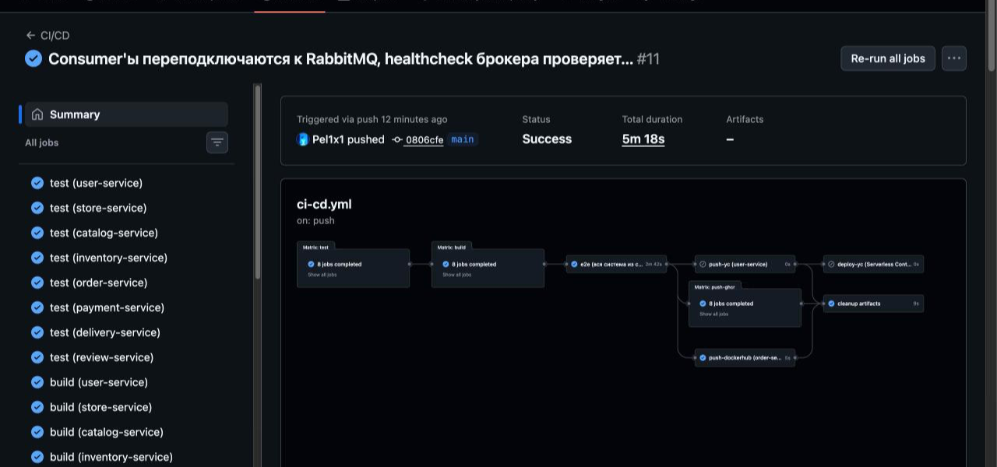
Рисунок 9.1 — граф конвейера CI/CD в GitHub Actions (успешный запуск #11)
Работа | Что делает | Когда выполняется
test (×8) | pip install, pytest tests/unit, pytest tests/integration с PostgreSQL 16 в service container | каждый push и pull request
build (×8) | docker build, docker save, загрузка образа артефактом image-<сервис> | после успешного test
e2e | docker load всех образов, docker compose up --no-build --wait, сквозные тесты системы и наблюдаемости | после build
push-ghcr (×8) | тег latest и тег коммита, публикация в ghcr.io/pel1x1/<сервис> | push в main, после e2e
push-dockerhub | order-service → pel1x1/automarket-order-service (задание 2) | push в main, после e2e
push-yc → deploy-yc | user-service → Container Registry → новая ревизия Serverless Container, smoke-тест (задание 3) | push в main, если YC_ENABLED=true
cleanup artifacts | удаление артефактов-образов | всегда, в конце

Задание 1. Непрерывная интеграция всех сервисов
Тесты из ПР8 выполняются для всех восьми сервисов параллельно (матрица). В каждый сервис в рамках ПР10 добавлено по пять unit-тестов модуля наблюдаемости, поэтому общее число тестов выросло с 231 до 271. Если хотя бы один шаг завершается ошибкой, GitHub Actions останавливает конвейер, и образы не собираются.
Сервис | Unit | из них ПР10 | Интеграционные | Всего
user-service | 22 | 5 | 10 | 32
store-service | 23 | 5 | 8 | 31
catalog-service | 25 | 5 | 9 | 34
inventory-service | 31 | 5 | 9 | 40
order-service | 28 | 5 | 7 | 35
payment-service | 24 | 5 | 10 | 34
delivery-service | 19 | 5 | 10 | 29
review-service | 28 | 5 | 8 | 36
Итого | 200 | 40 | 71 | 271

Сборка образа и передача его следующим работам, как в методических указаниях:
# .github/workflows/ci-cd.yml (фрагмент)
build:
name: build (${{ matrix.service }})
needs: test
runs-on: ubuntu-latest
strategy:
matrix:
service: [user-service, store-service, catalog-service, inventory-service, order-service, payment-service, delivery-service, review-service]
steps:
- uses: actions/checkout@v7
- name: Build docker image
working-directory: ${{ matrix.service }}
run: |
docker build . --file Dockerfile \
--label org.opencontainers.image.source=${{ github.server_url }}/${{ github.repository }} \
--label org.opencontainers.image.revision=${{ github.sha }} \
--tag automarket/${{ matrix.service }}:latest
docker image ls automarket/${{ matrix.service }}
docker save automarket/${{ matrix.service }}:latest -o ${{ matrix.service }}.tar
- name: Upload image artifact
uses: actions/upload-artifact@v7
with:
name: image-${{ matrix.service }}
path: ${{ matrix.service }}/${{ matrix.service }}.tar
retention-days: 1
Работа e2e проверяет не отдельные сервисы, а систему целиком в том виде, в каком она будет доставлена: образы загружаются из артефактов, docker compose up --wait ждёт, пока healthcheck каждого сервиса (GET /health, проверяет подключение к своей БД) не станет healthy. При ошибке в лог выводятся логи всех сервисов.
# .github/workflows/ci-cd.yml (фрагмент работы e2e)
- name: Load container images
run: |
for image in images/*.tar; do docker load --input "$image"; done
docker image ls 'automarket/*'
- name: Start system (8 services, 8 PostgreSQL, RabbitMQ, observability stack)
run: docker compose up --detach --no-build --wait --wait-timeout 300
- name: End-to-end test
run: python tools/e2e_check.py
- name: Observability test (Prometheus, Jaeger, Loki)
run: python tools/observability_check.py
- name: Service logs on failure
if: failure()
run: |
docker compose ps
docker compose logs --no-color rabbitmq | tail -40
docker compose logs --no-color user-service store-service catalog-service inventory-service \
order-service payment-service delivery-service review-service
- name: Stop system
if: always()
run: docker compose down --volumes
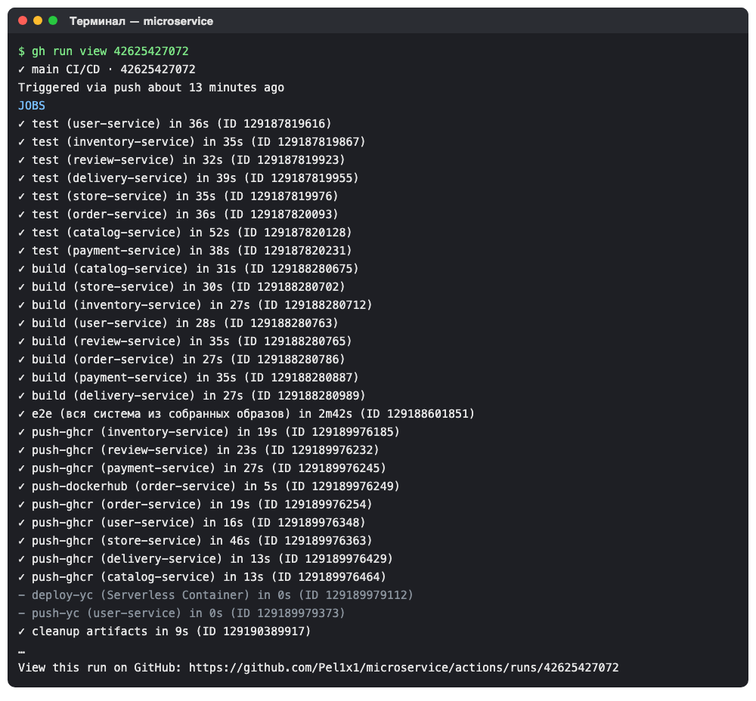
Рисунок 9.2 — результат запуска конвейера: тесты, сборка и e2e восьми сервисов, доставка (gh run view)
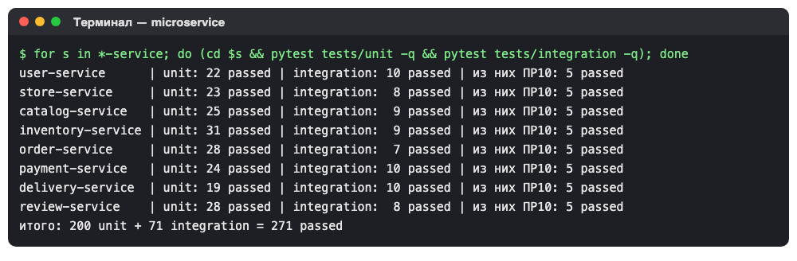
Рисунок 9.3 — unit- и интеграционные тесты всех сервисов: 271 тест
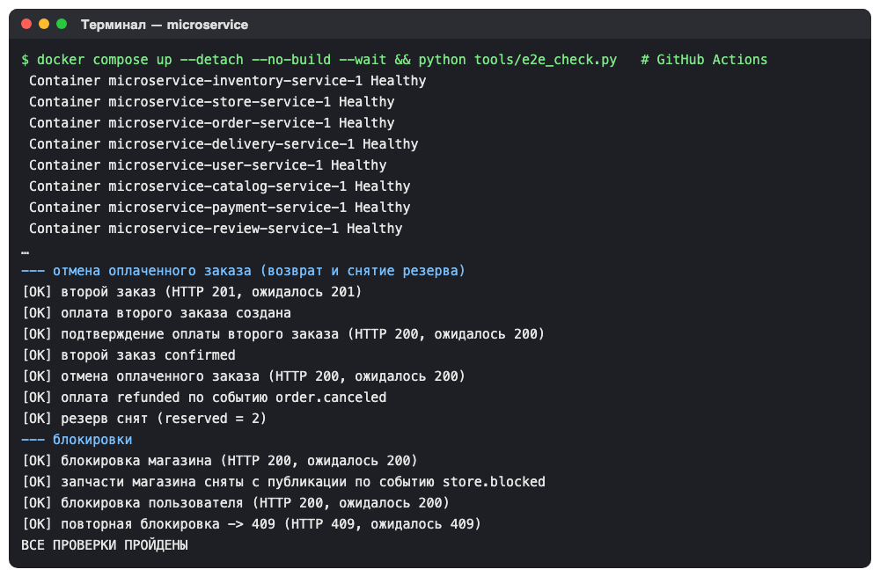
Рисунок 9.4 — работа e2e в GitHub Actions: система поднята из собранных образов, сквозная проверка пройдена
Ошибка, найденная сквозным тестом в CI
Первые запуски работы e2e иногда падали: резерв и оплата не создавались по событию order.created. По JSON-логам сервисов (ПР10) удалось установить причину: payment-service стартовал на 3 секунды раньше, чем RabbitMQ открыл порт AMQP, получил Connection refused и больше не пытался подключиться — подписчик не запускался совсем, а HTTP API продолжал работать. Healthcheck брокера rabbitmq-diagnostics ping отвечает раньше, чем открываются слушатели. Это и было «известным ограничением переподключения consumer’ов», отмеченным в отчёте по ПР8. Исправлено в двух местах:
- подключение к брокеру вынесено в фоновую задачу с повторными попытками (1, 2, 4 … 30 с), после первого подключения обрывы обрабатывает connect_robust;
- healthcheck RabbitMQ заменён на rabbitmq-diagnostics check_port_connectivity.
# order-service/app/main.py
async def consume_with_retry(app: FastAPI) -> None:
"""Подключение к RabbitMQ в фоне: если брокер ещё не готов, повторяем попытки
(1, 2, 4 … 30 с). HTTP API работает и без брокера. После первого подключения
обрывы связи обрабатывает connect_robust."""
delay = 1
while True:
try:
app.state.amqp = await rabbitmq.consume()
return
except Exception as e:
logger.warning(f'RabbitMQ is unavailable, retry in {delay}s: {e}')
await asyncio.sleep(delay)
delay = min(delay * 2, 30)
@asynccontextmanager
async def lifespan(app: FastAPI):
Base.metadata.create_all(bind=engine)
app.state.amqp = None
consumer = asyncio.create_task(consume_with_retry(app))
yield
consumer.cancel()
if app.state.amqp is not None:
await app.state.amqp.close()
Сценарий проверен вручную: брокер остановлен, payment-service перезапущен, через 6 секунд брокер запущен — в логах видно три неудачные попытки и подключение, сквозная проверка проходит. После исправления конвейер стабильно проходит целиком.

Задание 2. Доставка order-service в DockerHub
Для доставки выбран order-service — центральный сервис системы. Логин и токен DockerHub хранятся в секретах репозитория DOCKER_USERNAME и DOCKER_PASSWORD (Settings → Secrets → Actions), в логах GitHub они маскируются. Образ не пересобирается: публикуется тот же образ из артефакта, который прошёл тесты и e2e. Публикуются два тега: latest и короткий хеш коммита, чтобы можно было вернуться к любой версии.
# .github/workflows/ci-cd.yml (фрагмент)
push-dockerhub:
# Задание 2: доставка order-service в DockerHub
name: push-dockerhub (order-service)
needs: e2e
if: github.event_name != 'pull_request' && github.ref == 'refs/heads/main'
runs-on: ubuntu-latest
env:
DOCKER_USERNAME: ${{ secrets.DOCKER_USERNAME }}
HAS_PASSWORD: ${{ secrets.DOCKER_PASSWORD != '' }}
IMAGE_NAME: automarket-order-service
steps:
- name: Check secrets
id: secrets
run: |
if [ -z "$DOCKER_USERNAME" ] || [ "$HAS_PASSWORD" != "true" ]; then
echo "::warning::Секреты DOCKER_USERNAME/DOCKER_PASSWORD не заданы — доставка в DockerHub пропущена"
echo "ready=false" >> "$GITHUB_OUTPUT"
else
echo "ready=true" >> "$GITHUB_OUTPUT"
fi
- name: Download image artifact
if: steps.secrets.outputs.ready == 'true'
uses: actions/download-artifact@v8
with:
name: image-order-service
- name: Load container image
if: steps.secrets.outputs.ready == 'true'
run: docker load --input order-service.tar
- name: Log in to DockerHub
if: steps.secrets.outputs.ready == 'true'
uses: docker/login-action@v4
with:
username: ${{ secrets.DOCKER_USERNAME }}
password: ${{ secrets.DOCKER_PASSWORD }}
- name: Push tags to DockerHub
if: steps.secrets.outputs.ready == 'true'
run: |
for tag in latest ${GITHUB_SHA::7}; do
docker tag automarket/order-service:latest "$DOCKER_USERNAME/$IMAGE_NAME:$tag"
docker push "$DOCKER_USERNAME/$IMAGE_NAME:$tag"
done
echo "Образ: https://hub.docker.com/r/$DOCKER_USERNAME/$IMAGE_NAME" >> "$GITHUB_STEP_SUMMARY"
Если секреты не заданы (например, в форке репозитория), работа не падает, а выводит предупреждение и пропускает доставку — это позволяет запускать CI без доступа к DockerHub.

Задание 3. Развёртывание user-service в Yandex Cloud Serverless Containers
Выбор сервиса. Бессерверный контейнер выключается при отсутствии запросов, поэтому в нём не могут работать постоянные подписчики RabbitMQ (inventory, order, payment, delivery, catalog). user-service только отвечает на HTTP-запросы и публикует события, поэтому подходит для serverless. Сам контейнер данных не хранит: пользователи сохраняются во внешней PostgreSQL.
Подготовка образа. Serverless Containers передаёт приложению порт в переменной PORT (8080), поэтому Dockerfile всех сервисов изменён: порт берётся из переменной, по умолчанию 80 (docker compose и CI работают как раньше). Логи пишутся в stdout в JSON — Cloud Logging разбирает поля level и message автоматически.
# user-service/Dockerfile
FROM python:3.12-slim
WORKDIR /code
COPY ./requirements.txt /code/
RUN pip install --no-cache-dir --upgrade -r /code/requirements.txt
COPY ./app /code/app
# PORT задаёт среда запуска (Serverless Containers передаёт 8080), по умолчанию 80
ENV PORT=80
EXPOSE 80
CMD ["sh", "-c", "exec uvicorn app.main:app --host 0.0.0.0 --port ${PORT} --no-access-log"]
Конвейер. Работа push-yc загружает протестированный образ в реестр группы cr.yandex/<YC_REGISTRY_ID>/user-service (вход по авторизованному ключу сервисного аккаунта sa-cicd, пользователь json_key), работа deploy-yc создаёт новую ревизию контейнера действием yc-actions/yc-sls-container-deploy и проверяет /health развёрнутого контейнера с учётом холодного старта.
# .github/workflows/ci-cd.yml (фрагмент)
deploy-yc:
# Задание 3, шаг 2: новая ревизия бессерверного контейнера из образа текущего коммита
name: deploy-yc (Serverless Container)
needs: push-yc
runs-on: ubuntu-latest
environment:
name: yandex-cloud
url: https://${{ steps.deploy.outputs.id }}.containers.yandexcloud.net/docs
steps:
- name: Deploy serverless container
id: deploy
uses: yc-actions/yc-sls-container-deploy@v5
with:
yc-sa-json-credentials: ${{ secrets.YC_KEYS }}
container-name: ${{ secrets.YC_CONTAINER_NAME }}
folder-id: ${{ secrets.YC_FOLDER_ID }}
revision-image-url: cr.yandex/${{ secrets.YC_REGISTRY_ID }}/user-service:${{ github.sha }}
revision-service-account-id: ${{ secrets.YC_SA_ID }}
public: true
revision-cores: 1
revision-core-fraction: 20
revision-memory: 512Mb
revision-concurrency: 4
revision-execution-timeout: 30
revision-env: |
POSTGRES_URL=${{ secrets.ENV_POSTGRES_URL }}
AMQP_URL=${{ secrets.ENV_AMQP_URL }}
ENVIRONMENT=yandex-cloud
- name: Smoke test
run: |
URL=https://${{ steps.deploy.outputs.id }}.containers.yandexcloud.net
for _ in $(seq 1 10); do
curl --fail --silent "$URL/health" && exit 0
sleep 5 # холодный старт бессерверного контейнера
done
exit 1
Секрет / переменная | Значение
YC_KEYS | JSON авторизованного ключа сервисного аккаунта sa-cicd
YC_REGISTRY_ID | ID реестра группы ikbo-65-23 в Container Registry
YC_FOLDER_ID, YC_SA_ID | ID каталога и сервисного аккаунта
YC_CONTAINER_NAME | kiselev-user-service (имя начинается с фамилии)
ENV_POSTGRES_URL | Managed Service for PostgreSQL (sslmode=require)
ENV_AMQP_URL | учебный RabbitMQ курса 51.250.26.59
YC_ENABLED (переменная) | true включает работы push-yc и deploy-yc

Ресурсы ревизии: 1 vCPU с гарантированной долей 20 %, 512 МБ памяти (128 МБ по умолчанию мало для Python с SQLAlchemy и OpenTelemetry), до 4 одновременных запросов, таймаут 30 с. База данных: Managed Service for PostgreSQL в том же облаке — сервис без состояния подключается к ней по строке из секрета; брокер — учебный RabbitMQ курса, которым пользовались в ПР5.
Проверка. Доступа к облаку курса (реестру группы и сервисному аккаунту sa-cicd) на момент выполнения работы не было, поэтому работы push-yc и deploy-yc добавлены в конвейер, но включаются переменной YC_ENABLED — на графе конвейера они отображаются как пропущенные. Чтобы проверить сами шаги, написан скрипт deploy/yandex-cloud/yc_local_deploy.sh, который повторяет их на локальных аналогах облачных ресурсов. Пошаговая инструкция для включения в облаке — deploy/yandex-cloud/README.md.
Яндекс.Облако | Локальная репетиция
Container Registry cr.yandex/<id> | реестр registry:2 на localhost:5050/ikbo-65-23
Managed PostgreSQL | отдельный контейнер postgres:16 в своей сети, пароль — как секрет
RabbitMQ по внешнему адресу | брокер из docker compose через host.docker.internal
ревизия: 1 vCPU / 20 %, 512 МБ, PORT=8080 | docker run --cpus 0.2 --memory 512m -e PORT=8080, образ берётся из реестра
https://<id>.containers.yandexcloud.net | http://localhost:8090, smoke-тест /health и POST /api/users

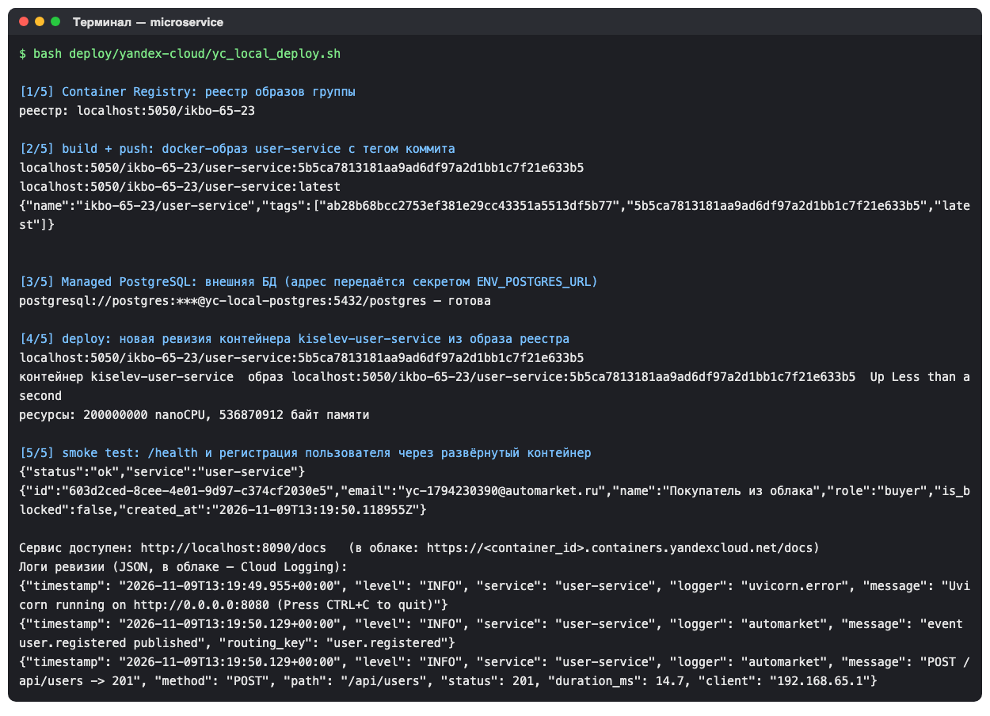
Рисунок 9.5 — локальная репетиция развёртывания: реестр → образ с тегом коммита → ревизия контейнера → smoke-тест

Вывод
Для всех восьми сервисов настроена непрерывная интеграция: 271 тест, сборка образов и сквозная проверка всей системы из собранных образов прямо в GitHub Actions. Настроена непрерывная доставка: все сервисы — в GHCR, order-service — в DockerHub, а для user-service подготовлено непрерывное развёртывание в Yandex Cloud Serverless Containers, проверенное локальной репетицией. Сквозной тест в CI сразу окупился: он выявил ошибку переподключения подписчиков к RabbitMQ, которая не проявлялась при ручном запуске.

Практическая работа №10. Observability

Цель работы
Приобретение первичных навыков настройки мониторинга, трассировки и логирования микросервисной системы.

Задание 1. Подходы и технологии
Наблюдаемость строится на трёх составляющих: метриках (что происходит в системе в целом), логах (что произошло в конкретном событии) и трассировке (как один запрос прошёл через сервисы). Рассмотренные технологии:
Составляющая | Технологии | Выбор и причина
Метрики | Prometheus + Grafana, VictoriaMetrics, Zabbix, InfluxDB | Prometheus + Grafana: модель pull, стандартный формат /metrics, готовая библиотека для FastAPI, язык запросов PromQL и правила оповещений
Логирование | ELK (Elasticsearch, Logstash, Kibana), Loki + Promtail, Graylog | Loki + Promtail: лёгкий стек, индексирует только метки, а не весь текст, поэтому в разы экономнее ELK; интегрирован с Grafana
Трассировка | Jaeger, Zipkin, Grafana Tempo; стандарт OpenTelemetry | OpenTelemetry + Jaeger: OTel — вендор-независимый стандарт инструментирования, Jaeger принимает OTLP и показывает трассы и карту зависимостей

Задание предлагает выбрать две технологии из трёх; реализованы все три, потому что их ценность — в связке: метрика показывает, что выросла доля ошибок, лог — какая именно ошибка, а трасса — на каком участке цепочки сервисов она возникла. Все три стека связаны через Grafana и общий trace_id.

Архитектура наблюдаемости
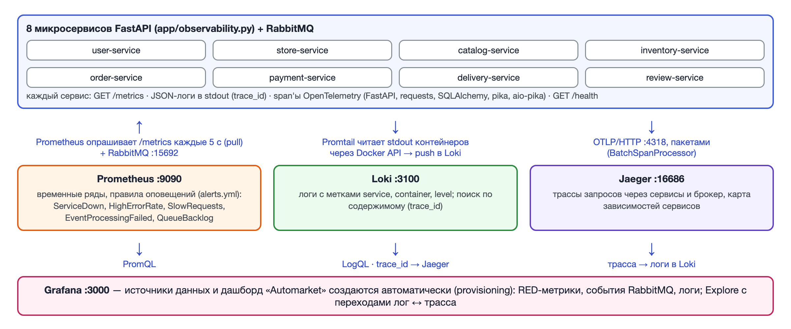
Рисунок 10.1 — схема сбора метрик, логов и трасс
Все компоненты добавлены в docker-compose.yaml и поднимаются вместе с системой одной командой. Конфигурация лежит в папке observability/, источники данных и дашборд Grafana создаются при старте (provisioning), ручная настройка в веб-интерфейсе не требуется.
Компонент | Образ | Адрес | Назначение
Prometheus | prom/prometheus:v3.5.0 | localhost:9090 | сбор метрик, правила оповещений
Grafana | grafana/grafana:12.1.1 | localhost:3000 | дашборд, Explore по Loki и Jaeger
Loki | grafana/loki:3.5.3 | localhost:3100 | хранение логов
Promtail | grafana/promtail:3.5.3 | — | сбор stdout контейнеров
Jaeger | jaegertracing/all-in-one:1.72.0 | localhost:16686 | приём OTLP (4317/4318), трассы

Вся инструментация сервиса собрана в одном модуле app/observability.py (одинаковом во всех восьми сервисах) и подключается одной строкой после создания приложения:
# order-service/app/main.py
app = FastAPI(title='Order Service', lifespan=lifespan)
setup_observability(app, 'order-service', engine) # ПР10: метрики, JSON-логи, трассировка

Метрики: Prometheus и Grafana
Каждый сервис отдаёт GET /metrics в текстовом формате Prometheus (библиотека prometheus-fastapi-instrumentator). Метрики построены по модели RED:
- Rate — http_requests_total{handler, method, status}, счётчик запросов по эндпоинтам;
- Errors — тот же счётчик с status="4xx" и "5xx": 4xx — отказы бизнес-логики (409, 400), 5xx — сбои;
- Duration — гистограмма http_request_duration_seconds. Бакеты по умолчанию (0,1; 0,5; 1 с) не позволяют посчитать перцентили точнее 100 мс, а сервисы отвечают за единицы миллисекунд, поэтому заданы бакеты от 2,5 мс до 5 с.
Дополнительно добавлены бизнес-метрики — счётчики событий RabbitMQ automarket_events_published_total{routing_key} и automarket_events_consumed_total{routing_key, result}: по ним видно, сколько заказов создано, оплачено, доставлено и не застряли ли события. Метрики самого брокера (сообщения в каждой очереди) собираются с встроенного плагина rabbitmq_prometheus. Служебные /metrics и /health в статистику не попадают.
# observability/prometheus.yml (фрагмент)
scrape_configs:
- job_name: automarket
metrics_path: /metrics
static_configs:
- targets:
- user-service:80
- store-service:80
- catalog-service:80
- inventory-service:80
- order-service:80
- payment-service:80
- delivery-service:80
- review-service:80
relabel_configs:
# метка service=order-service вместо адреса order-service:80
- source_labels: [__address__]
regex: '([a-z-]+):\d+'
target_label: service
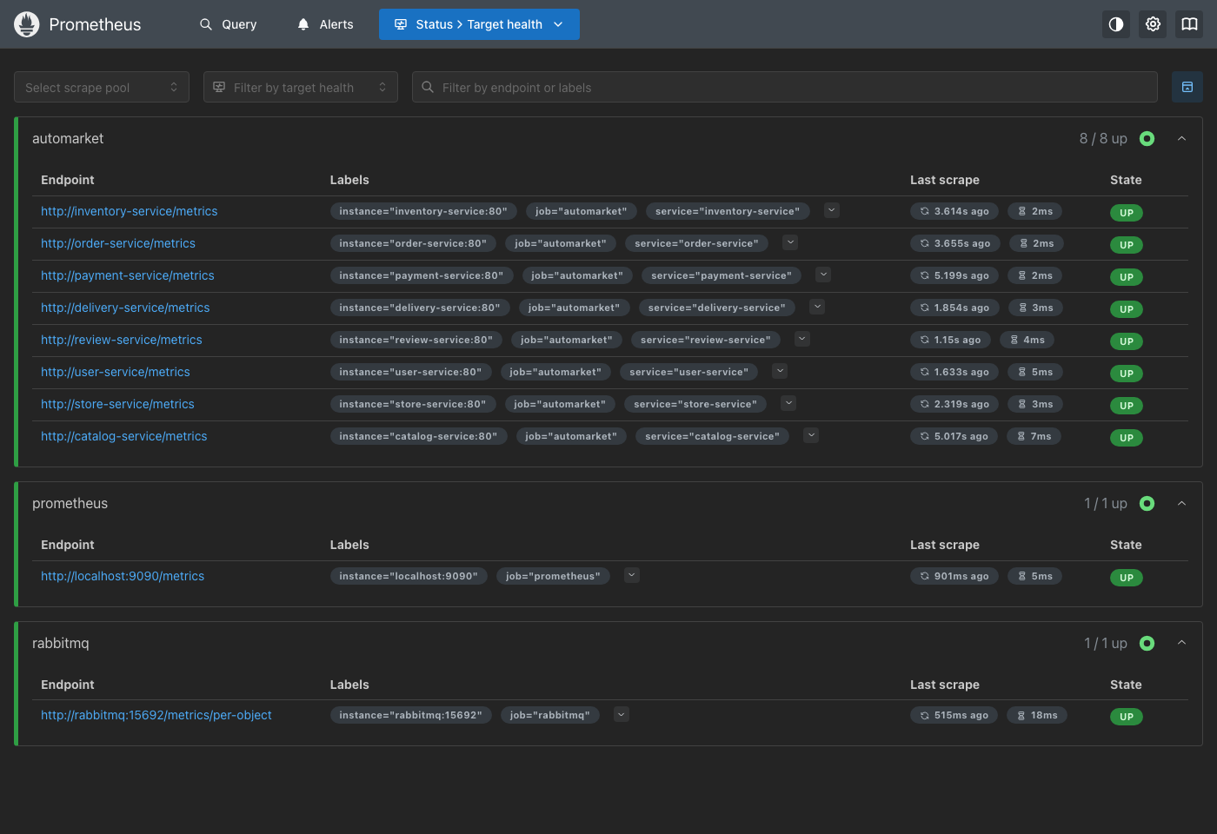
Рисунок 10.2 — Prometheus опрашивает все восемь сервисов, RabbitMQ и себя: все цели UP
Дашборд «Automarket» состоит из трёх блоков: обзор RED (сервисов в работе, запросов в секунду, доля 5xx, p95, число событий, активные алерты), графики по сервисам и эндпоинтам, события RabbitMQ и логи из Loki. Переменная «Сервис» позволяет оставить на всех панелях один или несколько сервисов.
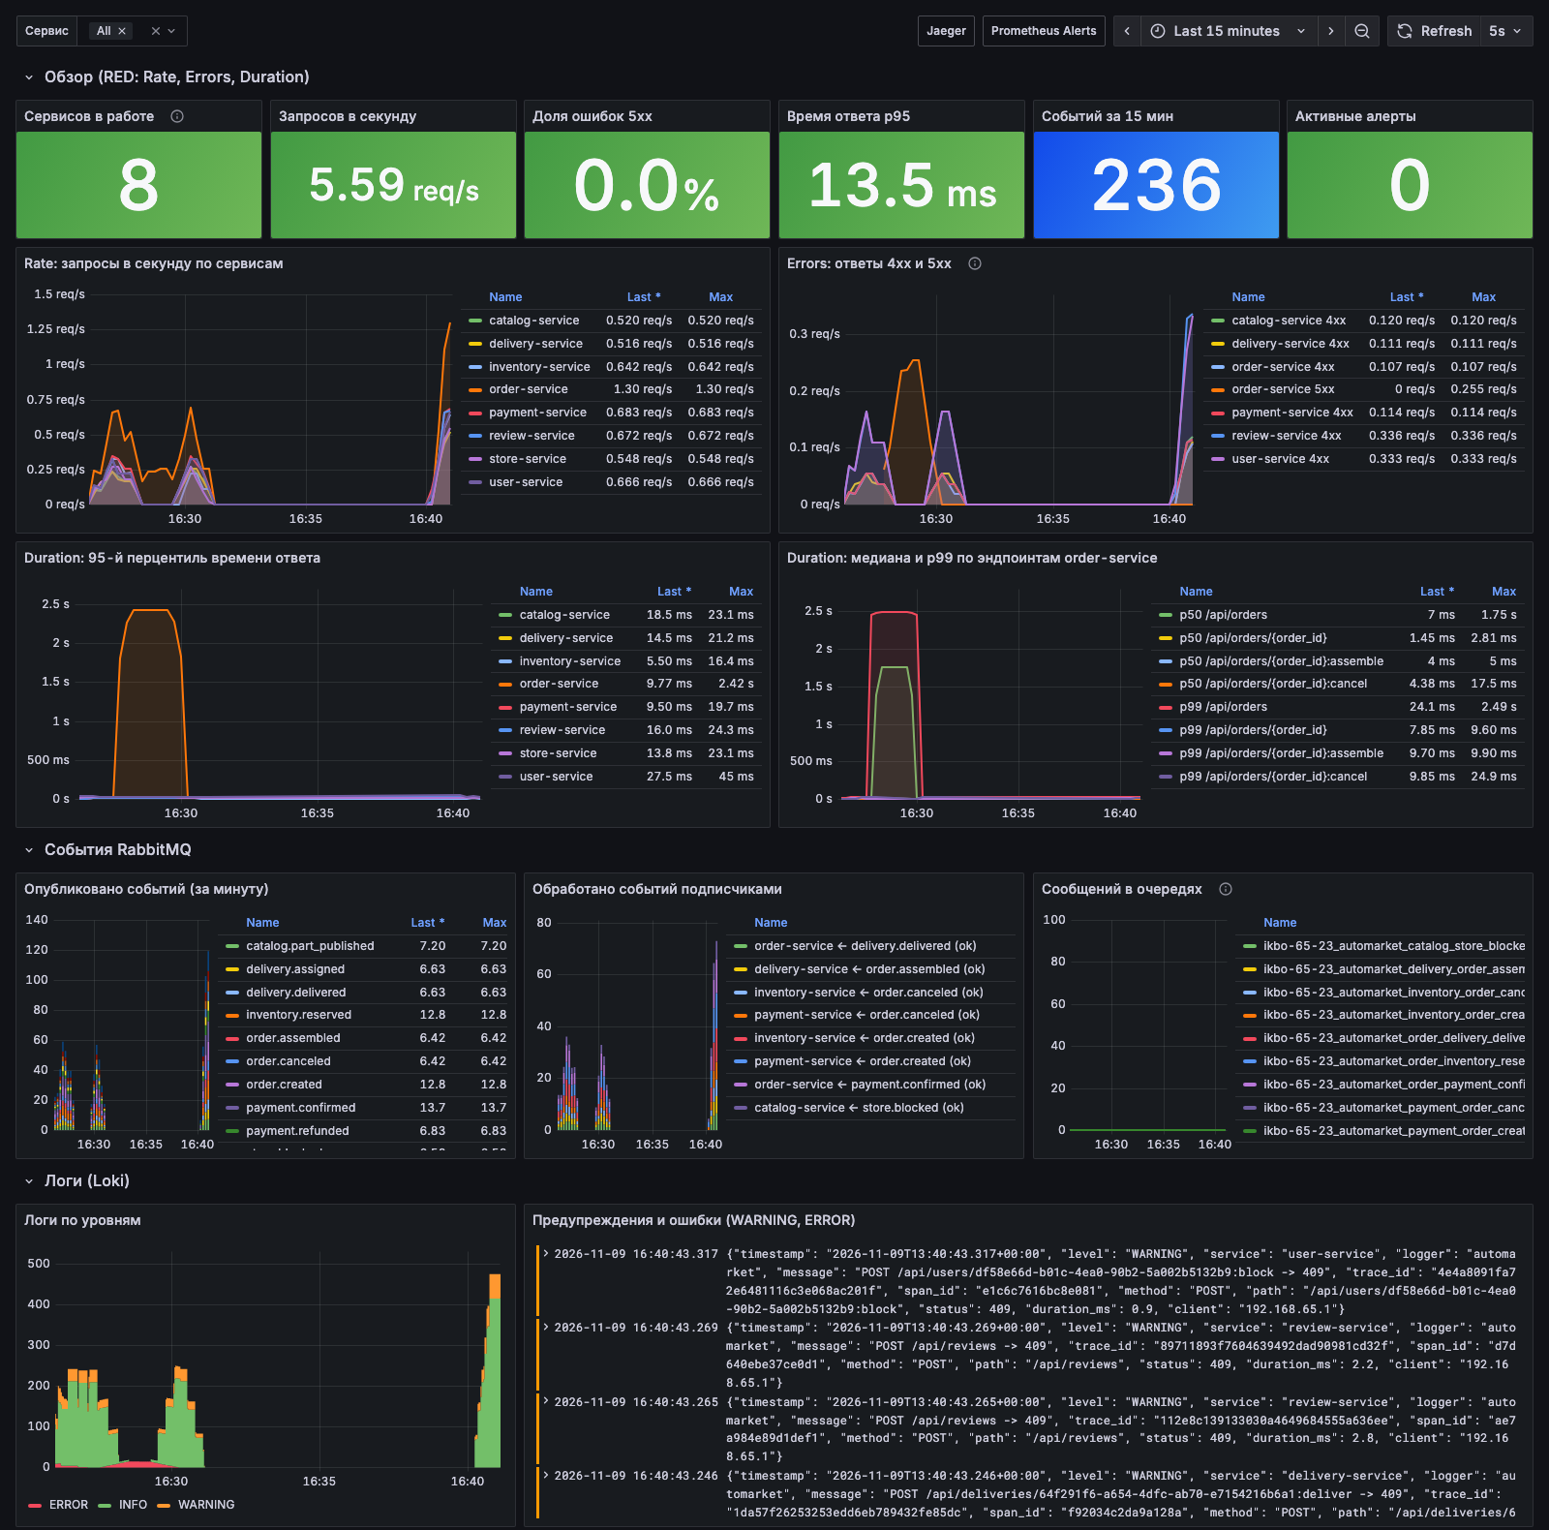
Рисунок 10.3 — дашборд Grafana «Automarket»: RED-метрики восьми сервисов, события RabbitMQ и логи
Правила оповещений (observability/alerts.yml) срабатывают на известные проблемы:
Правило | Условие | Уровень
ServiceDown | up == 0 дольше 30 с — сервис не отвечает на /metrics | critical
HighErrorRate | доля 5xx больше 5 % за 2 минуты | warning
SlowRequests | p95 времени ответа больше 500 мс дольше 2 минут | warning
EventProcessingFailed | подписчик не смог обработать событие | warning
QueueBacklog | в очереди больше 100 необработанных сообщений | warning

Логирование: Loki и Promtail
Все сервисы пишут структурированные логи — одна JSON-строка на событие в stdout. Помимо полей из методических указаний (timestamp, level, service, message) в лог попадают trace_id и span_id текущей трассы, а в журнал запросов — метод, путь, статус и длительность. Уровень зависит от ответа: 2xx — INFO, 4xx — WARNING, 5xx — ERROR; ошибки обработки событий пишутся с трассировкой исключения.
# пример записи журнала
{"timestamp": "2026-11-09T13:26:50.144+00:00", "level": "INFO", "service": "order-service",
"logger": "automarket", "message": "POST /api/orders -> 201",
"trace_id": "2a894969d9c0f0486e5f46c09e7554ed", "span_id": "ce25542394d1ba6e",
"method": "POST", "path": "/api/orders", "status": 201, "duration_ms": 7.6}
# app/observability.py (фрагмент)
class JsonFormatter(logging.Formatter):
"""Структурированный лог: одна JSON-строка на событие."""
def __init__(self, service: str) -> None:
super().__init__()
self.service = service
def format(self, record: logging.LogRecord) -> str:
entry = {
'timestamp': datetime.fromtimestamp(record.created, timezone.utc).isoformat(timespec='milliseconds'),
'level': record.levelname,
'service': self.service,
'logger': record.name,
'message': record.getMessage(),
}
span_context = trace.get_current_span().get_span_context()
if span_context.is_valid:
entry['trace_id'] = format(span_context.trace_id, '032x')
entry['span_id'] = format(span_context.span_id, '016x')
for key in _EXTRA_FIELDS:
if hasattr(record, key):
entry[key] = getattr(record, key)
if record.exc_info:
entry['exception'] = self.formatException(record.exc_info)
return json.dumps(entry, ensure_ascii=False, default=str)
В отличие от примера в методических указаниях, сервисы не пишут логи в файлы: в контейнерах принято писать в stdout. Promtail находит контейнеры сервисов через Docker API (docker_sd_configs, только с меткой logging=promtail), разбирает JSON и выносит в метки Loki только service, container и level — немного значений, поэтому индекс остаётся маленьким. trace_id в метки не выносится (у него миллионы значений) и ищется по содержимому.
# observability/promtail.yml (фрагмент)
scrape_configs:
- job_name: automarket
docker_sd_configs:
- host: unix:///var/run/docker.sock
refresh_interval: 5s
filters:
- name: label
values: [logging=promtail] # только контейнеры восьми сервисов
relabel_configs:
- source_labels: [__meta_docker_container_label_com_docker_compose_service]
target_label: service
- source_labels: [__meta_docker_container_name]
regex: '/(.*)'
target_label: container
pipeline_stages:
- json:
expressions:
level: level
ts: timestamp
- labels:
level: # индексируется только уровень; trace_id ищется по содержимому
- timestamp:
source: ts
format: RFC3339Nano
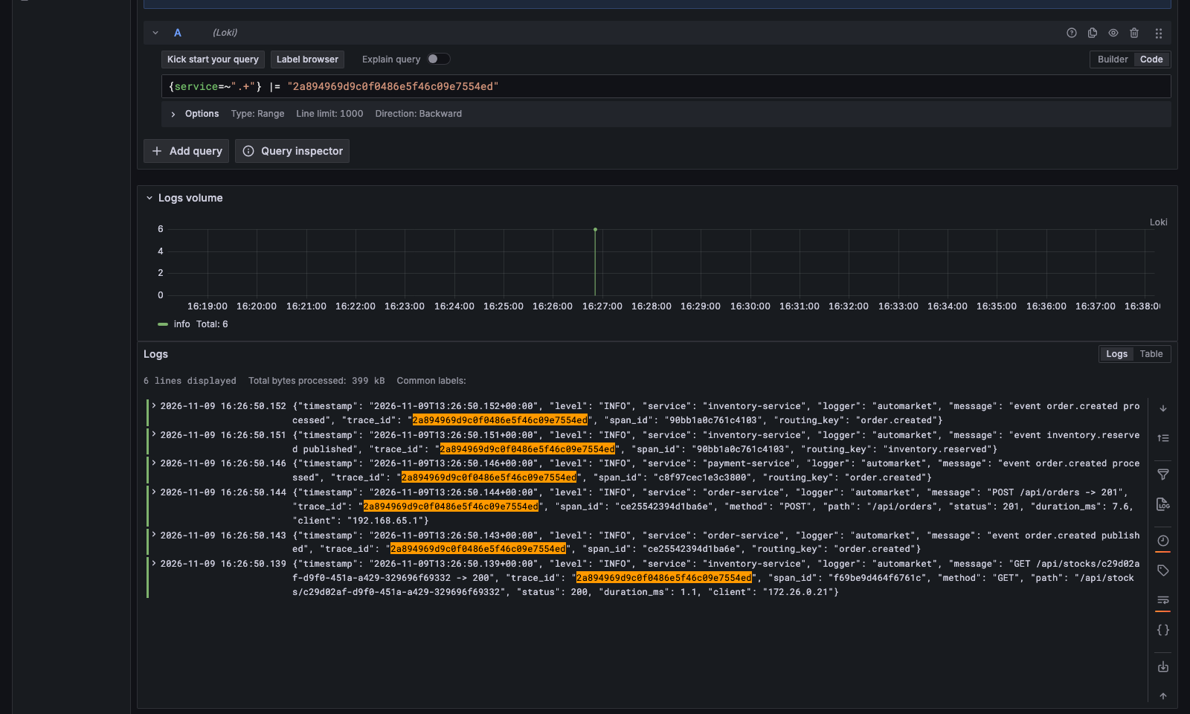
Рисунок 10.4 — Grafana Explore: все логи одного запроса создания заказа по trace_id — order-service, inventory-service и payment-service

Трассировка: OpenTelemetry и Jaeger
Сервисы инструментированы OpenTelemetry SDK, трассы отправляются в Jaeger по OTLP/HTTP пакетами (BatchSpanProcessor). Вместо opentelemetry-bootstrap -a install из методических указаний нужные пакеты инструментирования перечислены в requirements.txt с точными версиями — сборка воспроизводима. Трассировка включается только при заданной переменной OTEL_EXPORTER_OTLP_ENDPOINT, поэтому тесты и контейнер в Yandex Cloud работают без Jaeger.
Инструментирование | Что попадает в трассу
FastAPI | входящий HTTP-запрос (span POST /api/orders)
requests | синхронные REST-вызовы соседей; в запрос добавляется заголовок traceparent
SQLAlchemy | каждый SQL-запрос к PostgreSQL
pika | публикация события; контекст трассы записывается в заголовки AMQP-сообщения
aio-pika | обработка события подписчиком — продолжение той же трассы

# app/observability.py (фрагмент)
def setup_tracing(service: str, engine: Engine) -> bool:
endpoint = os.getenv('OTEL_EXPORTER_OTLP_ENDPOINT')
if not endpoint:
return False
from opentelemetry.sdk.resources import Resource
from opentelemetry.sdk.trace import TracerProvider
from opentelemetry.sdk.trace.export import BatchSpanProcessor
from opentelemetry.exporter.otlp.proto.http.trace_exporter import OTLPSpanExporter
from opentelemetry.instrumentation.sqlalchemy import SQLAlchemyInstrumentor
provider = TracerProvider(resource=Resource.create({
'service.name': service,
'service.namespace': 'automarket',
'deployment.environment': os.getenv('ENVIRONMENT', 'local'),
}))
provider.add_span_processor(BatchSpanProcessor(
OTLPSpanExporter(endpoint=f'{endpoint.rstrip("/")}/v1/traces')))
trace.set_tracer_provider(provider)
SQLAlchemyInstrumentor().instrument(engine=engine) # запросы к PostgreSQL
# остальные библиотеки инструментируются, только если сервис их использует
if find_spec('requests'):
from opentelemetry.instrumentation.requests import RequestsInstrumentor
RequestsInstrumentor().instrument() # Sync REST: передаёт traceparent соседям
if find_spec('pika'):
from opentelemetry.instrumentation.pika import PikaInstrumentor
PikaInstrumentor().instrument() # публикация: контекст в заголовки сообщения
if find_spec('aio_pika'):
from opentelemetry.instrumentation.aio_pika import AioPikaInstrumentor
AioPikaInstrumentor().instrument() # потребление: продолжение той же трассы
return True
Благодаря передаче контекста через HTTP-заголовки и заголовки сообщений RabbitMQ одна трасса охватывает всю цепочку: оформление заказа в order-service, синхронный запрос остатка в inventory-service, публикацию order.created, резервирование в inventory-service и создание оплаты в payment-service. Видно, что асинхронная обработка (8 мс) дольше самого HTTP-запроса (7,9 мс), и пользователь её не ждёт.
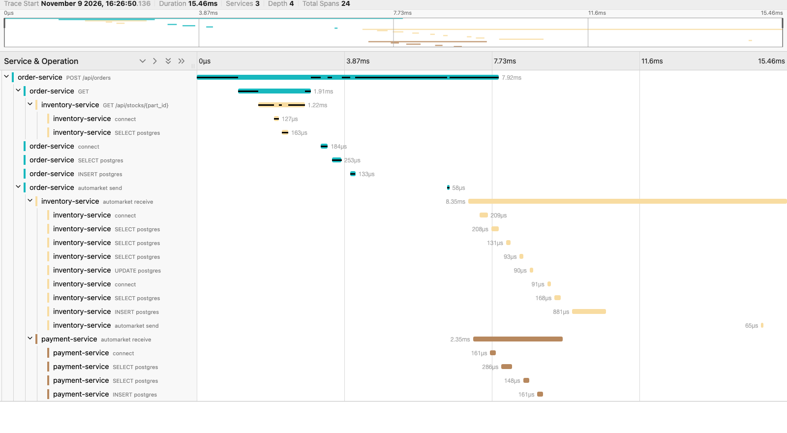
Рисунок 10.5 — трасса создания заказа в Jaeger: 3 сервиса, 24 span’а — REST, RabbitMQ и SQL
По всем трассам Jaeger строит карту зависимостей сервисов. Она совпадает со связями, спроектированными в ПР4: синхронные catalog → store, order → inventory, review → order и асинхронные связи через события.
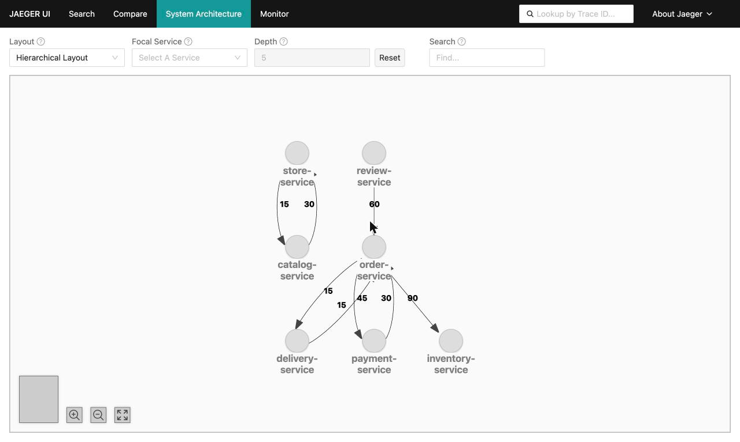
Рисунок 10.6 — карта зависимостей сервисов, построенная Jaeger по трассам (System Architecture)

Связь метрик, логов и трасс
Grafana связывает три источника: в источнике Loki настроено производное поле TraceID — из JSON-лога по trace_id открывается трасса в Jaeger; в источнике Jaeger настроен переход «трасса → логи» (tracesToLogsV2) — по span’у находятся логи того же запроса в Loki. Так расследование идёт по шагам: алерт или график → ошибочные логи → трасса конкретного запроса.

Проверка: сценарий отказа
Чтобы проверить наблюдаемость в деле, во время нагрузки был остановлен inventory-service (docker compose stop inventory-service) и примерно минуту отправлялись заказы.
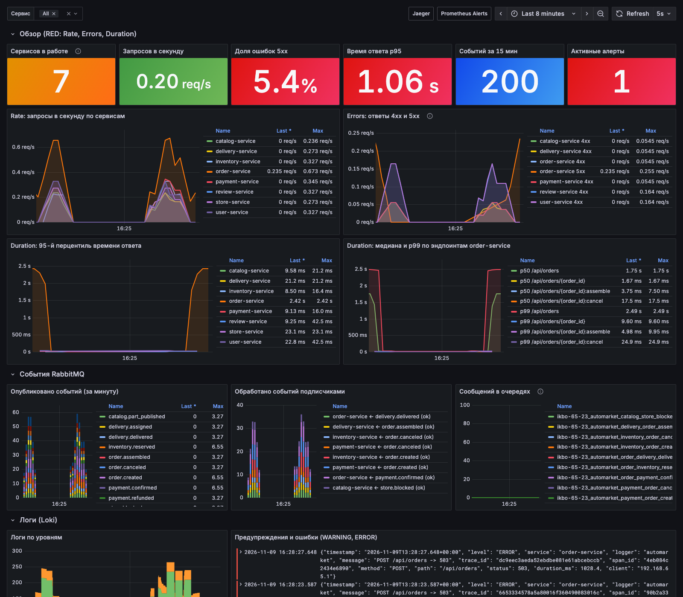
Рисунок 10.7 — дашборд во время отказа: 7 сервисов из 8, 5,4 % ответов 5xx, p95 = 1,06 с, сработал алерт, в логах ERROR 503
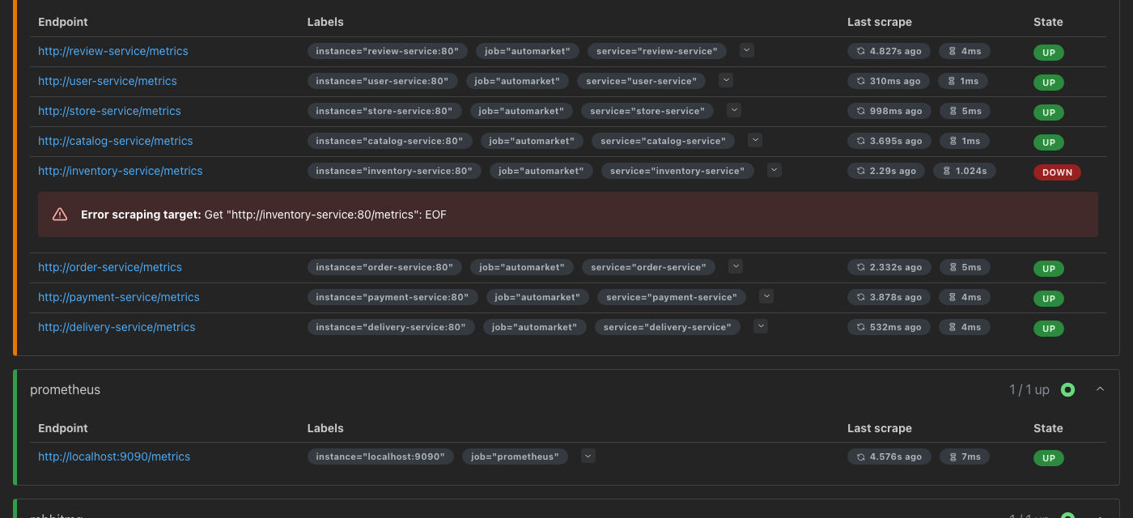
Рисунок 10.8 — Prometheus: цель inventory-service в состоянии DOWN
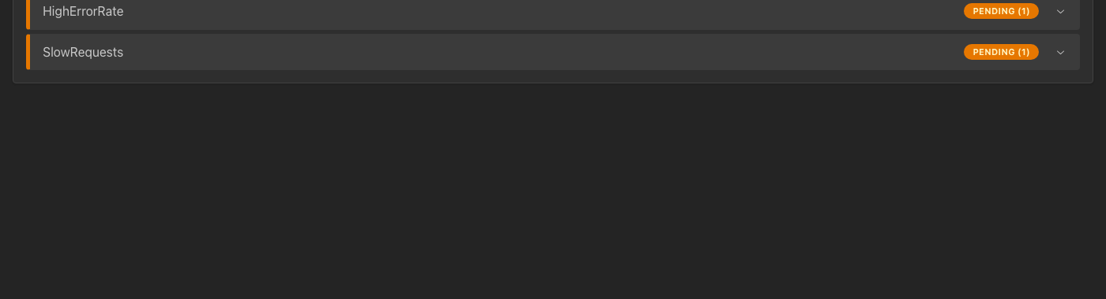
Рисунок 10.9 — оповещения: ServiceDown сработал (firing), HighErrorRate и SlowRequests ждут подтверждения (pending)
Из лога ERROR POST /api/orders -> 503 по trace_id открывается трасса: span синхронного вызова inventory-service помечен ошибкой, в нём записаны адрес вызова и исключение ConnectionError — причина видна без чтения кода и без доступа к серверу. После запуска inventory-service цель вернулась в UP, алерты погасли, ошибки 5xx прекратились (на дашборде рис. 10.3 видны отказ и восстановление).
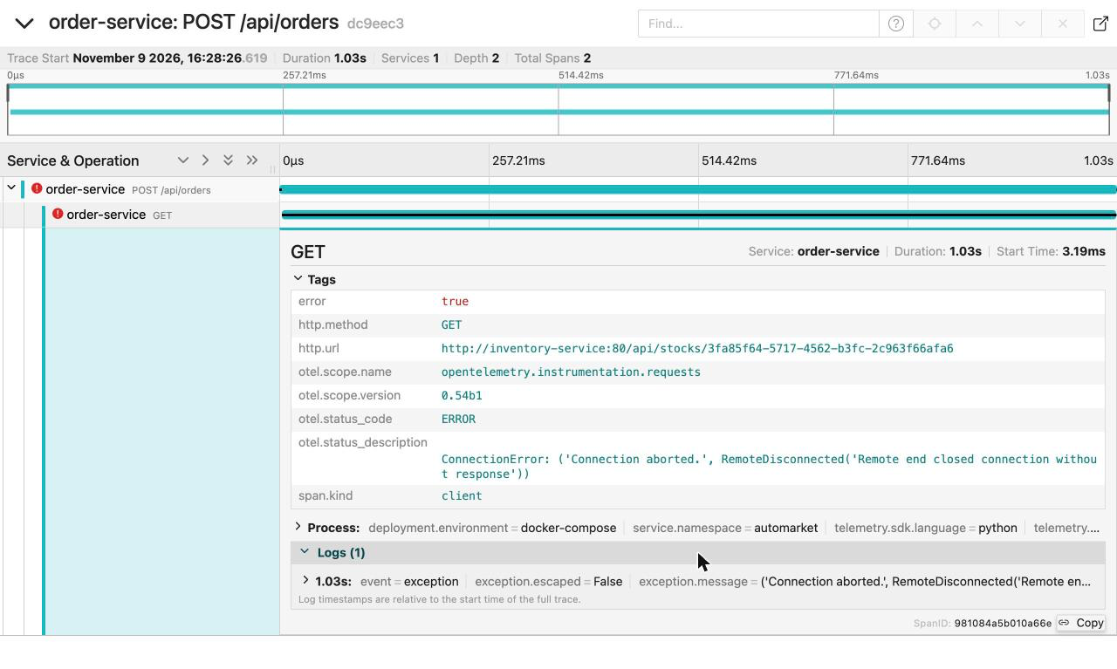
Рисунок 10.10 — трасса неудачного заказа: ошибка ConnectionError при вызове inventory-service

Автоматическая проверка
Скрипт tools/observability_check.py проверяет, что наблюдаемость действительно работает: все сервисы опрашиваются Prometheus, есть метрики RED и бизнес-метрики, правила оповещений загружены, в Jaeger есть трасса заказа через несколько сервисов с REST, RabbitMQ и SQL, логи всех сервисов дошли до Loki в JSON, а по trace_id находятся логи запроса во всех его сервисах. Скрипт запускается в работе e2e конвейера ПР9, поэтому поломка мониторинга остановит доставку так же, как упавший тест. Модуль наблюдаемости дополнительно покрыт unit-тестами (формат логов, /health, /metrics, счётчики) — по 5 в каждом сервисе.
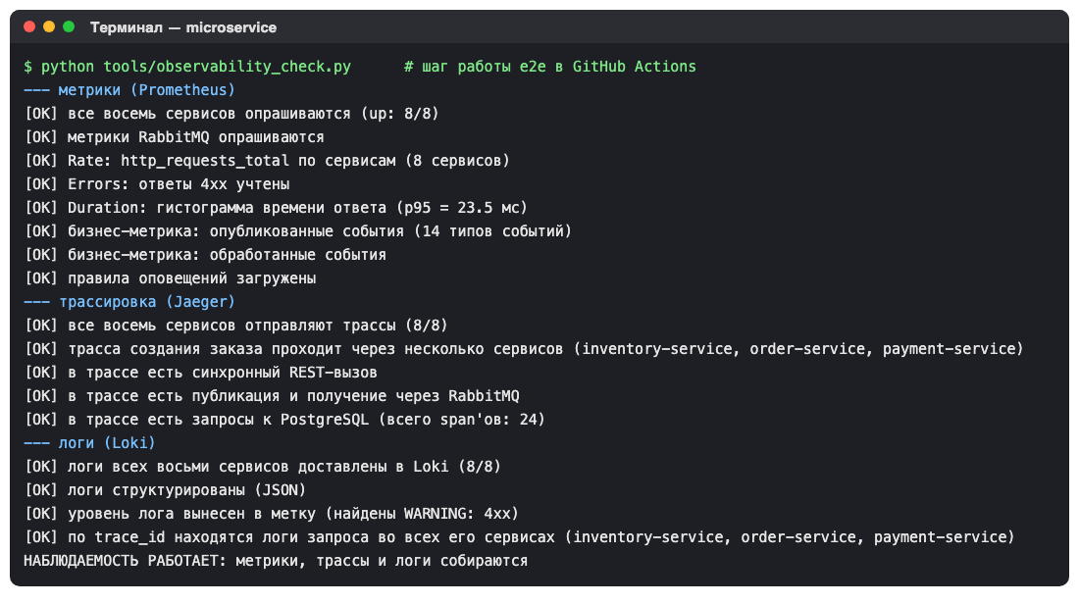
Рисунок 10.11 — проверка наблюдаемости в GitHub Actions: 18 проверок пройдено

Вывод
Для всех восьми сервисов настроены все три составляющие наблюдаемости. Метрики RED и бизнес-метрики событий собираются Prometheus и выводятся на дашборд Grafana, известные проблемы отслеживаются правилами оповещений. Структурированные JSON-логи собираются Promtail в Loki. Трассировка OpenTelemetry проходит через синхронные вызовы и брокер сообщений и показывает путь запроса по сервисам и базам данных. Сигналы связаны общим trace_id, что на сценарии отказа позволило пройти от алерта к причине за несколько кликов. Наблюдаемость сразу пригодилась на практике: по JSON-логам из CI была найдена ошибка переподключения подписчиков к RabbitMQ (ПР9).

Вывод
В ПР9 система маркетплейса автозапчастей получила полный конвейер CI/CD: каждый push запускает 271 тест восьми сервисов, однократную сборку образов и сквозную проверку всей системы из этих образов; из ветки main образы доставляются в GHCR, order-service — в DockerHub, а user-service готов к непрерывному развёртыванию в Yandex Cloud Serverless Containers (шаги проверены локальной репетицией и включаются одной переменной после выдачи доступа к облаку).
В ПР10 система стала наблюдаемой: метрики (Prometheus + Grafana, модель RED, оповещения), структурированные логи (Loki + Promtail) и распределённая трассировка (OpenTelemetry + Jaeger) работают вместе и связаны через trace_id; их работоспособность проверяется автоматически в конвейере. Совместное использование CI/CD и наблюдаемости уже окупилось — найдена и исправлена ошибка переподключения подписчиков RabbitMQ, известная с ПР8.
Исходный код: https://github.com/Pel1x1/microservice (запуск — docker compose up --build, описание — README.md).

